附件1 ：
北京市政务服务中心地址电话及出行方式
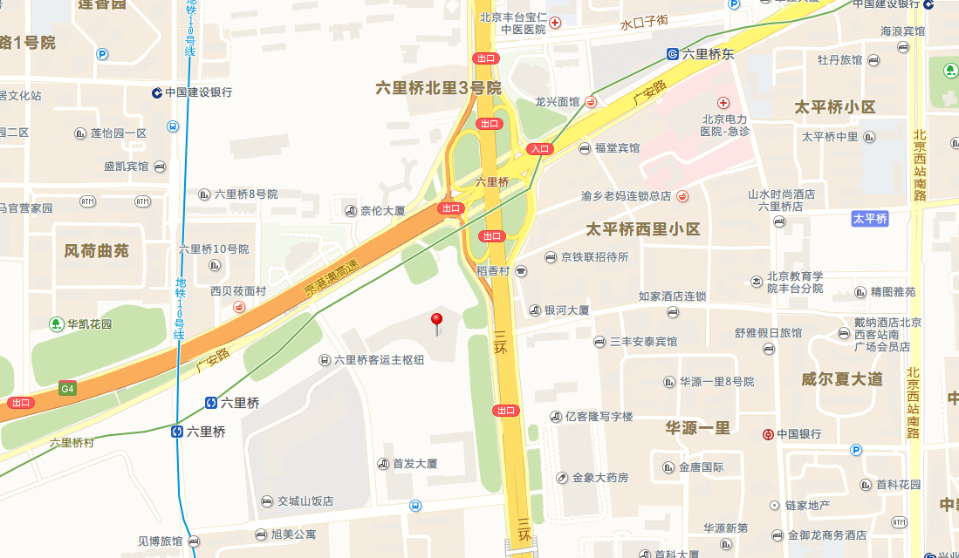
出行方式：
- 公交六里桥南站： 300路外环,特8路外环,特7路,夜7路,631路快,专3路环线,运通103路,特8路外环快车,夜30路,840路,821路,944路,特2路,运通201路,323路,968路区间,67路,349路,691路,820路,夜36路,968路,977路,300路内环,快速直达专线30路,特8路内环快车,特8路内环；
- 地铁六里桥站C口直行200米
- 自驾车：西南三环主路外环方向过六里桥出“人民村路”出口，沿辅路直行100米右转即到。
电 话：89150061, 89150062,89150063

